Влияние механоактивации на дисперсность и гранулометрический состав порошка Pd для катодных сплавов Pd-Ba

С.Д. Калошкин, В.Г. Костишин, А.Ю. Адамцов, Е.К. Горский,
В.Ю. Задорожный

Национальный исследовательский технологический университет «МИСиС», 119049, г. Москва, Ленинский проспект, 4

Аннотация: Одним из основных недостатков современных металлосплавных катодов Pd-Ba является неоднородное распределение интерметаллида Pd₅Ba в матрице Pd. Данное обстоятельство приводит к занижению срока службы и технических показателей приборов СВЧ-Электроники на основе данных катодов.
К существенному улучшению однородности катодных сплавов Pd-Ba должна привести операция механоактивации порошка Pd, проводимая до процесса его прессования.
В работе изучено влияние механоактивации на форму частиц, дисперсность и гранулометрический состав порошка Pd. Показано, что механоактивация приводит к существенному уменьшению среднего размера и среднемассового размера частиц порошка Pd, а также к существенному росту удельной поверхности частиц.
Установлены оптимальные режимы проведения механоактивации порошка Pd с целью его применения для получения металлосплавных катодов.
Ключевые слова: металлосплавные катоды Pd-Ba, механоактивация, дисперсность, гранулометрический состав, среднемассовый размер частиц, удельная поверхность, эмиссионные свойства.
Введение
Одно из применений порошкообразного палладия в электронике – его использование для получения металлосплавных катодов Pd-Ba современных мощных СВЧ-приборов (магнетронов, ламп бегущей волны и т.д.) [1-4].
Металлосплавные катоды обладают рядом свойств, характерных для чистых металлов: устойчивостью эмиссии к действию электронной бомбардировки, высокой электро- и теплопроводностью, гладкостью поверхности. Максимальный коэффициент вторично-электронной эмиссии для разных сплавов составляет 1,8...3,0 [1]. Совокупность этих свойств особенно благоприятна для использования катодов Pd-Ba в магнетронных приборах с диапазоном рабочих температур 300ºС [2].
Катод Pd-Ba представляет собой двухфазный сплав с массовой долей бария 0,5-2%, причем одна фаза - интерметаллическое соединение Pd₅Ba, вторая - чистый палладий. Эмиссионные свойства Pd-Ba (работа выхода φ, коэффициент вторичной эмиссии σ) обусловлены адсорбцией пленки бария, источником которого является соединение Pd5Ba [1-2].
Одним из существенных недостатков металлосплавных катодов Pd-Ba является сильно неоднородное распределение интерметаллида в в матрице палладия. Такая особенность данных катодов приводит к уменьшению коэффициента вторичной электронной эмиссии катода и уменьшению к.п.д. прибора на его основе [2-4]. То есть, технология получения данных катодов требует доработки. Возможных технологических приемов, приводящим к существенному увеличению однородности сплава Pd-Ba, может быть механоактивация порошка Pd.
Целью настоящей работы было изучение влияния механоактивации на дисперсность и гранулометрический состав порошка Pd.
Объекты и методики экспериментальных исследований
Механоактивация — процесс образования химически активного вещества путем механического измельчения. Уникальность этого метода заключается в том, что с его помощью легко достигается предельная степень измельчения кристаллитов. Изменяя режимы и среду механоактивации, можно изменять характеристики материалов, получать новые материалы и фазы, в том числе неравновесные и аморфные [5].
В работе был использован порошок Pd марки ППд1 ПдАП-1 СТО 00195200 – 040-2008. Механоактивацию исходного порошка Pd проводили с помощью планетарной шаровой мельницы «АГО-2С». Использовались циркониевые шары диаметром 5 мм и керамический барабан. Скорость вращения барабана составляла 840 об/мин. С целью получения информации о временной зависимости эффекта влияния механоактивации на свойства порошка Pd, обработку объекта исследования в мельнице проводили при трёх значениях времени: 6 минут, 15 минут и 30 минут.
Для получения электронных изображений порошка Pd использовался растровый электронный микроскоп Mira 3 XMU производства фирмы Tescan.
Анализ электронных изображений порошка по размеру частиц проводился с помощью специальной программы «ImageScope» [6]
Для измерения удельной поверхности порошков и среднемассового размера частиц порошков использовали высокоточный автономный прибор дисперсионного анализа ПСХ-11 производства ООО «Компания Ходакова», г. Москва. Метод измерения основан на общепринятом методе газопроницаемости Козени и Картмана [7-8]. Для расчета удельной поверхности и среднего размера частиц измеряют пористость слоя порошка.

Результаты исследований и обсуждение
По полученным результатам анализа электронных изображений порошка были построены гистограммы 4 типов:
1. Гистограммы типа «обычная», - диаграммы распределения всего массива измеренных данных по группам данных. Группы данных изображаются в виде серии полос одинаковой ширины. Высота этих полос указывает количество данных в каждой группе. Частотность событий указывается по вертикальной оси, а группы данных указываются по горизонтальной оси.
2. Гистограммы типа «с накоплением», отличающиеся от обычных тем, что частотность событий каждой последующей группы данных в положительном направлении горизонтальной оси равна сумме частотностей всех предыдущих групп данных.
3. Гистограммы типа «доля (%)», - то есть обычные гистограммы, нормированной на 100%, - диаграммы на вертикальной оси которых указывается не абсолютное значение частотности событий группы данных, а относительное, в процентах.
4. Гистограммы типа «доля (%) с накоплением», являющиея гистограммами с накоплением, нормированными на 100%.
Полученные гистограммы представлены на рисунках 2, 4, 6, 8.
Для последующего сравнения на рисунке 1 представлены электронные изображения исходного (до механоактивации) порошка Pd.
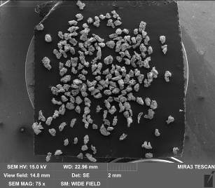  а) | 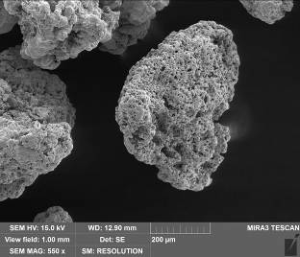  б)
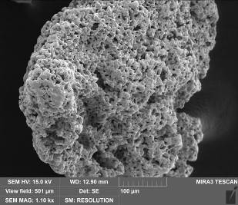  в) | 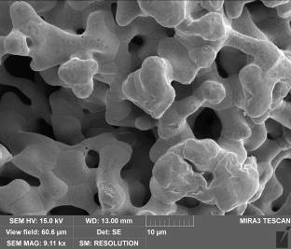  г)
Рисунок 1 – Электронные изображения исходного порошка Pd
а) увеличение 75 раз; б) увеличение 550 раз;
в) увеличение 1 100 раз; г) увеличение 9 100 раз

Как видно из рис. 1, частицы порошка Pd в исходном состоянии имеют неправильную форму и губчатую структуру.

а) б)

Рисунок 2 – Гистограмма распределения частиц по размерам для исходного порошка Pd: а) тип «обычный»; б)тип «с накоплением»;
в) тип «доля (%)»; г) тип «доля (%) с накоплением»

В соответствии с проведенными исследованиями и их обработкой, статистические данные для порошка Pd в исходном состоянии следующие:
- количество проведенных измерений – 184;
- средний линейный размер (длина) частиц – 603 мкм;
- минимальный линейный размер (длина) частиц - 339 мкм;
- максимальная линейный размер (длина) частиц – 1270 мкм;
- среднее квадратичное отклонение – 146 мкм.
На рисунке 3 представлены электронные изображения порошка Pd после механоактивации в течение 6 минут.
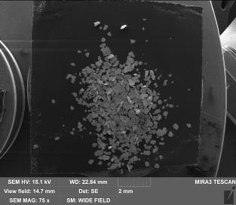  а) | 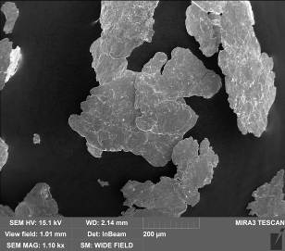  б)
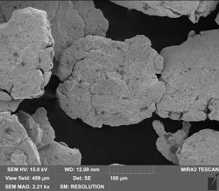  в) | 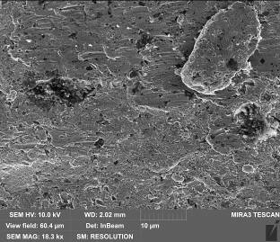  г)
Рисунок 3 – Электронные изображения механоактивированного порошка Pd (6 минут)
а) увеличение 75 раз; б) увеличение 1 100 раз;
в) увеличение 2 210 раз; г) увеличение 8 820 раз.

Из рисунка видно, что уже после 6 мин обработки в мельнице частицы порошка приобретают плоскую форму.
а) б)
в) г)
Рисунок 4 – Гистограмма распределения частиц по размерам для механоактивированного в течение 6 минут порошка Pd:
а) «обычного» типа; б) тип «с накоплением»;
в) тип «доля (%)»; г) тип «доля (%) с накоплением»

Таким образом, статистические данные для порошка Pd после проведения механоактивации в течение 6 минут следующие:
- количество проведенных измерений – 372;
- средняя длина частиц - 299 мкм;
- минимальная длина частиц – 59,6 мкм;
- максимальная длина частиц - 814 мкм;
- среднее квадратичное отклонение – 128 мкм.
На рисунке 5 представлены электронные изображения порошка Pd после механоактивации в течение 15 минут.

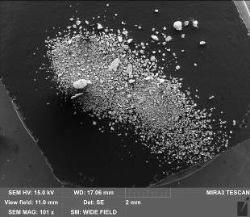  а) | 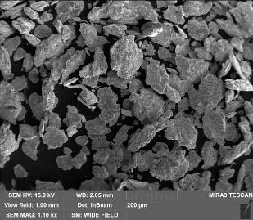  б)
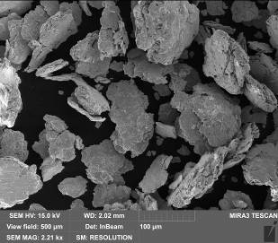в) | 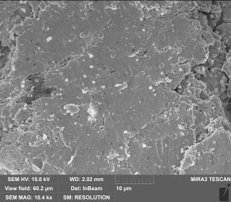  г)
Рисунок 5 – Электронные изображения механоактивированного порошка Pd (15 минут)
а) – увеличение 101 раз; б) – увеличение 1 100 раз;
в) – увеличение 2 210 раз; г) – увеличение 18 400 раз.

а) б)
в) г)
Рисунок 6 – Гистограмма распределения частиц по размерам для механоактивированного в течение 15 минут порошка Pd:
а) тип «обычный»; б) тип «с накоплением»;
в) тип «доля (%)»; г) тип «доля (%) с накоплением»

Статистические данные для порошка Pd после проведения механоактивации в течение 15 минут следующие:
- количество проведенных измерений – 1000;
- средняя длина частиц - 87,6 мкм;
- минимальная длина частиц - 4,93 мкм;
- максимальная длина частиц - 842 мкм;
- среднее квадратичное отклонение – 59,9 мкм.

На рисунке 7 представлены электронные изображения порошка Pd после механоактивации в течение 30 минут.
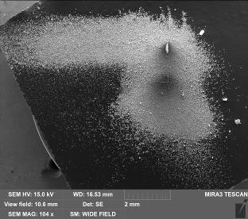  а) | 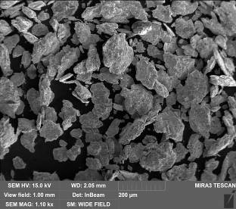  б)
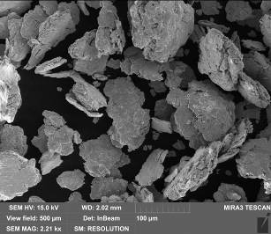  в) | 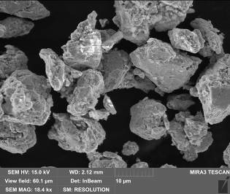  г)
Рисунок 7 – Электронные изображения механоактивированного порошка Pd (30 минут)
а) – увеличение 104 раза; б) – увеличение 1 100 раз;
в) – увеличение 2 210 раз; г) – увеличение 18 400 раз.

После 15 мин и 30 мин механоактивации (рис 5. и рис. 7) частички Pd приобретают некую рыхлую многослойную структуру.

а) б)
Рисунок 8 – Гистограмма распределения частиц по размерам для механоактивированного в течение 30 минут порошка Pd:
а) тип «обычный»; б) тип «с накоплением»;
в) тип «доля (%)»; г) тип «доля (%) с накоплением»

Статистические данные для порошка Pd после проведения механоактивации в течение 30 минут следующие:
- количество проведенных измерений – 910;
- средняя длина частиц – 13 мкм;
- минимальная длина частицы - 1,09 мкм;
- максимальная длина частицы - 83,5 мкм;
- среднее квадратичное отклонение – 9,03 мкм.
Результаты по влиянию механоактивации на распределения частиц порошка Pd по размерам представлены в таблице 1.

Таблица 1
Влияние механоактивации на распределение по размерам частиц порошка Pd
Информация  об образце | Кол-во измерений | Средняя длина, мкм | Мин. длина, мкм | Макс. длина, мкм | СКО, мкм
Исходный | 184 | 603 | 339 | 1270 | 146
6 минут  активации | 372 | 299 | 59,6 | 814 | 128
15 минут  активации | 1000 | 87,6 | 4,93 | 842 | 59,9
30 минут  активации | 910 | 13 | 1,09 | 83,5 | 9,03

Как следует из результатов исследования, механоактивация порошка Pd на используемом оборудовании и при использованных режимах обработки приводит к уменьшению среднего размера частиц более, чем в 2 раза после 6 мин активации, почти в 7 раз после 15 мин активации и более, чем в 46 раз после 30 мин активации.
Удельная поверхность частиц порошка Pd при механоактивации монотонно увеличивается, а среднемассовый размер частиц уменьшается (рис. 9). Величина удельной поверхности частиц после механоактивации в течение 30 мин растет более, чем в 4 раза по сравнению с исходным, а величина среднемассового размера частиц после механоактивации в течение 30 мин уменьшается по сравнению с исходным размером более, чем в 4 раза (рис. 10).

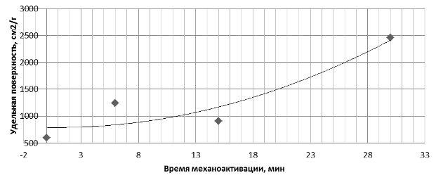
Рисунок 9 – Влияние продолжительности механоактивации порошка Pd на его удельную поверхность

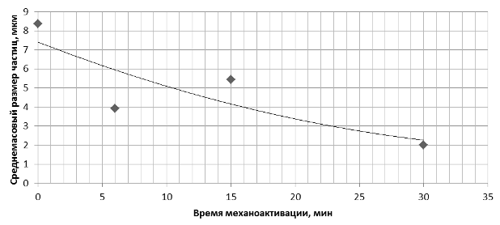
Рисунок 10 - Зависимость среднего значения среднемассового размера частиц порошка Pd от времени механоактивации
Заключение
Полученные результаты (рис. №№ 1-8) показали, что в процессе механоактивации порошкообразного Pd происходит изменение дисперсности и гранулометрического состава частиц (изменяется форма и положение гистограмм распределения частиц). В несколько раз уменьшается среднемассовый размер частиц и увеличивается удельная поверхность (рис. №№ 9 и 10). Существенно изменяется и форма, и структура частиц: губкообразные продолговатые частицы неправильной формы преобразуются в плоские дискообразные частицы на первых минутах активации, а далее (после 15 минут обработки) – в плоские многослойные.
Известно, что в процессе механоактивации металлических порошков наряду с измельчением частиц происходит деформация кристаллической решетки металла, вследствие чего возникает пространственная и энергетическая неоднородность поверхности, что приводит к увеличению дефектности и энергонасыщенности за счет пластического деформирования и дробления. Накопленная частичками порошка в процессе механоактивации энергия выделяется в технологическом процессе получения на основе порошка материала путем газопламенного напыления [9], сплавления, спекания как традиционного [10], так и селективного лазерного спекания (плавления) [11, 12, 13], оказывая существенное влияние на свойства конечного продукта.
Основываясь на полученных экспериментальных данных и вышеизложенном, можно заключить, что в нашем случае для частичек Pd при их в 10-50 раз меньшем по сравнению с исходным состоянием размере, в 3-4 раза большем значении удельной поверхности и накопленной вследствие механоактивации энергии, реакция сплавления с металлическим Ba будет происходить существенно эффективнее и быстрее. В результате этого мы должны получить более однородное распределение интерметаллида Pd₅Ba в матрице Pd.

Работа выполнена в НИТУ «МИСиС» в рамках договора № 33/241-13 от 11 ноября 2013 г. на выполнение составной части научно-исследовательской и опытно-конструкторской работы «Разработка технологий создания катодных сплавов на основе щелочноземельных и редкоземельных металлов для мощных электровакуумных СВЧ-приборов», шифр «Электровакуум - МИСиС» ( тема №1219111 ).
Литература
1. Дюбуа Б.Ч., Култашев О.К., Поливникова О.В. Эмиссионная электроника, нанотехнология, синергетика (к истории идей катодной технологии) // "Электронная техника". Серия 1, "СВЧ-техника". 2008. №4. С. 3-22.
2. Дюбуа Б.Ч., Королев А.Н. Современные эффективные катоды. // "Электронная техника". Серия 1, "СВЧ-техника". 2011. №508. С. 5-24.
3. Мясников А.С. Металлоспланые катоды для магнетронов миллиметрового диапазона с торцевой пушкой: дис. канд. техн. наук: 05.27.02. Саратов, 2011. 114 с.
4. Дюбуа Б. Ч., Королёв А. Н. Современные эффективные катоды // Электронная техника, серия 1, СВЧ - техника. 2011. №1. С. 508.
5. Ермилов А.Г., Богатырев Е.В. Предварительная механоактивация // М.: Изд. Дом МИСиС, 2012. С. 135.
6. leicabiosystems.com URL: http://www.leicabiosystems.com/pathology-imaging/aperio-digital-pathology/integrate/imagescope/ (дата обращения: 10.10.2015)..
7. Carman P.C. Flow of Gases throws Porous Media // London: 1956.
8. Ходоков Г.С. Метод измерения удельной поверхности высокодисперсных порошков по фильтрации газа. // Коллоидный журнал. 1995. №Т. 57, № 2. С. 280-282.
9. Rusinov P.O., Blednova Zh.M. Surface modification of parts material shape memory TiNiCo with a view to providing a functional and mechanical property as a factor in resource. // Journal of Surface Engineered Materials and Advanced Technology. 2014. №4. pp. 348-358.
10. Витязь П.А., Жорник В.И. Влияние режимов механоактивации на структуру и свойства порошков-прекурсоров системы медь-олово и сплавов, спеченных на их основе. // Вестник Витебского государственного университета. 2014. №26. С. 110-120.
11. Ибрагимова Е.А., Сапрыкин А.А., Бабаева Е.В. Влияние механоактивации порошка на свойства изделий, полученных методом СЛС/П // Перспективные материалы с иерархической структурой для новых технологий и надежных конструкций. Томск: 2015. С. 111-112.
12. Христофорова А.А., Филиппов С.Э., Гоголев И.Н. Разработка жестких покрытий карьерных дорог с применением активированной резиновой крошки // Инженерный вестник Дона. 2013. №3. URL: ivdon.ru/ru/magazine/archive/n4y2011/599
13. Аникеев В. Н., Докукин М.Ю. Экспериментальные исследования режимов получения шероховатых металлических поверхностей в вакуумном дуговом разряде // Инженерный вестник Дона. 2013. №3. URL: ivdon.ru/ru/magazine/archive/n3y2013/1757
References
- Djubua B.Ch., Kultashev O.K., Polivnikova O.V. "Jelektronnaja tehnika". Serija 1, "SVCh-tehnika" (Rus). 2008. №4. pp. 3-22.
- Djubua B.Ch., Korolev A.N. "Jelektronnaja tehnika". Serija 1, "SVCh-tehnika" (Rus). 2011. №508 pp. 5-24.
- Mjasnikov, А, 2011. Metallosplanye katody dlja magnetronov millimetrovogo diapazona s torcevoj pushkoj [Metal Floatable cathodes for magnetrons millimeter range with an end gun]. PhD thesis, Saratovskij gosudarstvennyj tehnicheskij universitet imeni Gagarina Ju.A., Saratov.Kojima, H., 1982. Ferromagnetic Materials, 3: 305-440.
- Djubua B. Ch., Koroljov A. N. "Jelektronnaja tehnika". Serija 1, "SVCh-tehnika" (Rus). 2011. №1. pp. 508.
- Ermilov A.G., Bogatyrev E.V. Izd. Dom MISiS (Rus), 2012. pp. 135.
- leicabiosystems.com. Date Views 10.10.2015 leicabiosystems.com/pathology-imaging/aperio-digital-pathology/integrate/imagescope/.
- Carman P.C. Flow of Gases throws Porous Media. London: 1956.
- Hodokov G.S. Kolloidnyj zhurnal. 1995. №T. 57, № 2. pp. 280-282.
- Rusinov P.O., Blednova Zh.M. Surface modification of parts material shape memory TiNiCo with a view to providing a functional and mechanical property as a factor in resource. Journal of Surface Engineered Materials and Advanced Technology. 2014. №4. pp. 348-358.
- Vitjaz' P.A., Zhornik V.I. Vestnik Vitebskogo gosudarstvennogo universiteta. 2014. №26. pp. 110-120.
- Ibragimova E.A., Saprykin A.A., Babaeva E.V. Perspektivnye materialy s ierarhicheskoj strukturoj dlja novyh tehnologij i nadezhnyh konstrukcij (Rus). Tomsk: 2015. pp. 111-112.
- Hristoforova A.A., Filippov S.Je., Gogolev I.N. Inzhenernyj vestnik Dona (Rus), 2013, №3. URL: ivdon.ru/ru/magazine/archive/n3y2013/1873.
- Anikeev V. N., Dokukin M.Ju. Inzhenernyj vestnik Dona (Rus), 2013, №3. URL: ivdon.ru/ru/magazine/archive/n3y2013/1873.

